Лабораторна робота №17
Функції
Мета: отримати практичні навички написання функцій за допомогою конструкцій мови, а також вибору правильного способу передачі параметрів.
Хід роботи
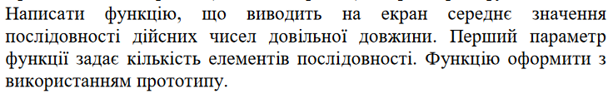
Лістинг програми:
#include <stdio.h>
#include <windows.h>

float average(int n);

int main() {
SetConsoleCP(1251);
SetConsoleOutputCP(1251);
int n;
printf("Введіть кількість чисел у послідовності: ");
scanf_s("%d", &n);

if (n <= 0) {
printf("Кількість чисел повинна бути більше 0.\n");
return 1;
}

float result = average(n);
printf("Середнє значення послідовності: %.2f\n", result);

return 0;
}

float average(int n) {
float sum = 0;
float num;

printf("Введіть %d чисел:\n", n);
for (int i = 0; i < n; ++i) {
scanf_s("%f", &num);
sum += num;
}

return sum / n;
}

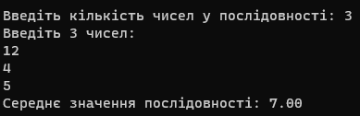
Результат виконання програми
Блок схема:
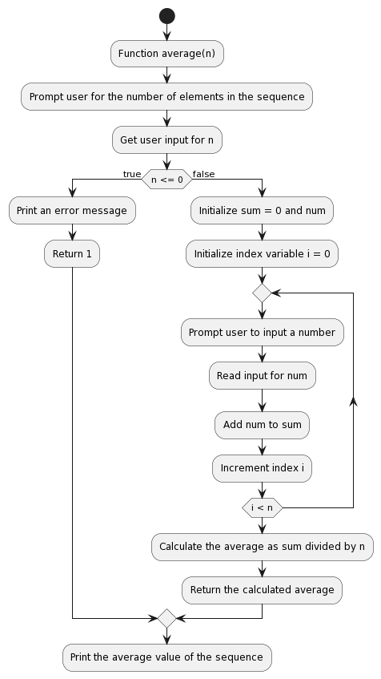
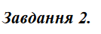
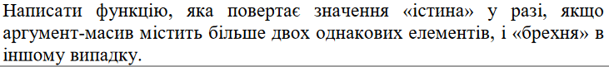

Лістинг програми:
#include <stdio.h>
#include <windows.h>
int hasMoreThanTwoDuplicates(int arr[], int size) {
for (int i = 0; i < size - 1; ++i) {
int count = 1;
for (int j = i + 1; j < size; ++j) {
if (arr[i] == arr[j]) {
count++;
if (count > 2) {
return 1;
}
}
}
}
return 0;
}

int main() {
SetConsoleCP(1251);
SetConsoleOutputCP(1251);
int size = 9;

int arr[] = {1, 2, 3, 2, 3, 5, 4, 3, 5};

printf("Заданий масив: ");
for (int i = 0; i < size; ++i) {
printf("%d ", arr[i]);
}
printf("\n");

int result = hasMoreThanTwoDuplicates(arr, size);

if (result) {
printf("Масив містить більше двох однакових елементів.\n");
}
else {
printf("Масив не містить більше двох однакових елементів.\n");
}

return 0;
}

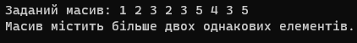
Результат виконання програми
Блок схема:
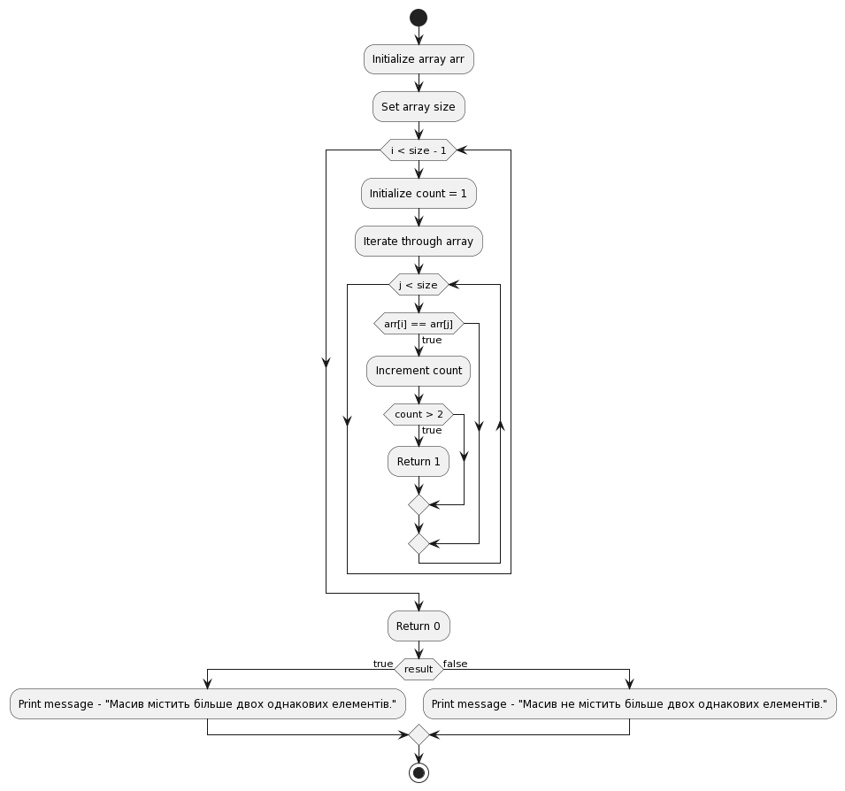
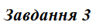
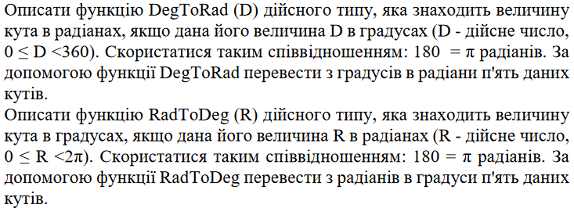

Лістинг програми:
#define _USE_MATH_DEFINES
#include <stdio.h>
#include <math.h>

double DegToRad(double D) {
return D * (M_PI / 180.0);
}

double RadToDeg(double R) {
return R * (180.0 / M_PI);
}

int main() {
double angles_degrees[] = { 30, 45, 60, 90, 120 };
int i = 0;

while (i < 5) {
double radians = DegToRad(angles_degrees[i]);
printf("%lf degrees = %lf radians\n", angles_degrees[i], radians);
i++;
}

double angles_radians[] = { M_PI / 6, M_PI / 4, M_PI / 3, M_PI / 2, 2 * M_PI / 3 };
i = 0;

while (i < 5) {
double degrees = RadToDeg(angles_radians[i]);
printf("%lf radians = %lf degrees\n", angles_radians[i], degrees);
i++;
}

return 0;
}

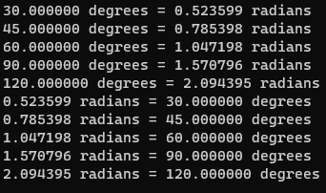
Результат виконання програми

Блок схема:
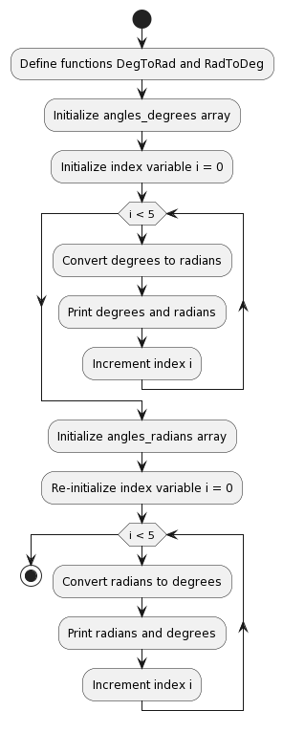
Висновок: отримано практичні навички написання функцій за допомогою конструкцій мови, а також вибору правильного способу передачі параметрів.

